
市场趋势-预计2029年全球IP对讲市场规模将达到17.1亿美元
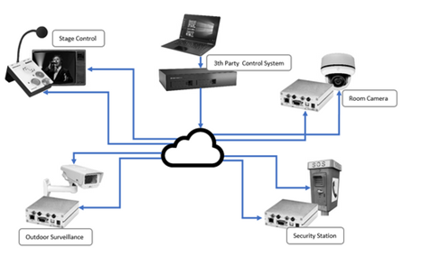
据调研团队最新报告“全球IP对讲市场报告2023-2029”显示，预计2029年全球IP对讲市场规模将达到17.1亿美元，未来几年年复合增长率CAGR为9.2%。
IP对讲，全球市场总体规模
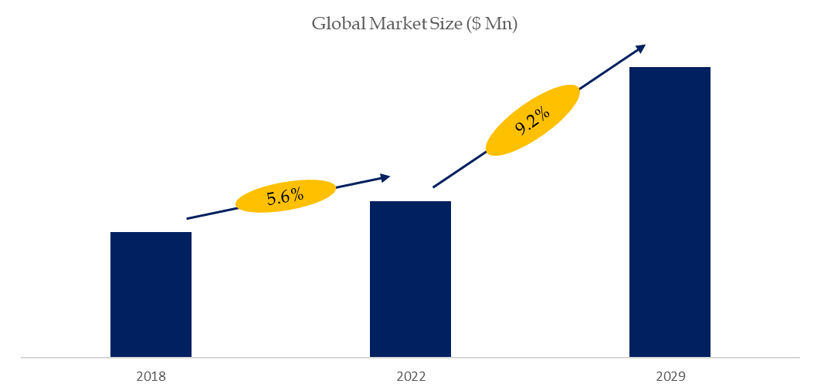
如上图表/数据，摘自QYResearch最新报告“全球IP对讲市场研究报告2023-2029.

全球IP对讲市场前10强生产商排名及市场占有率（2021数据，持续更新）
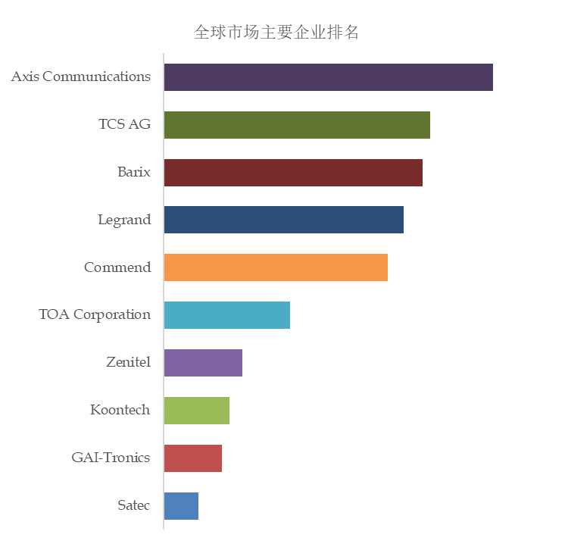
如上图表/数据，摘自QYResearch最新报告“全球IP对讲市场研究报告2023-2029中的2021年数据.
全球范围内IP对讲生产商主要包括Axis Communications、TCS AG、Barix、Legrand等。2021年，全球前三大厂商占有大约21.0%的市场份额。

